1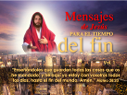 |  | MENSAJES DE JESÚS PARA EL TIEMPO DEL FIN  “Enseñándoles que guarden todas las cosas que os he mandado; y he aquí yo estoy con vosotros todos los días, hasta el fin del mundo. Amén.” (Mateo 28:20)
2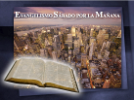 |  | Evangelismo sábado por la mañana
3 |  | FLAGELO MUNDIAL ATACA A TODOS CON LA MARCA DEL 666
4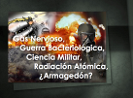 |  | ¿Precipitará la ciencia militar e industrial con radiación atómica, gas nervioso y guerra bacteriológica las siete últimas plagas del Apocalipsis? ¿Y qué del Armagedón?
5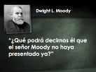 |  | ILUSTRACIÓN: Hace algunos años, el evangelista Dwight L. Moody partió en un viaje y dejó a cargo de su iglesia a un joven ministro asociado. Y mientras el joven se paró frente a la congregación, se preguntaron: “¿Qué podrá decirnos él que el señor Moody no haya presentado ya?” Parecía que su pastor ya había agotado todos los grandes temas de la Biblia.
6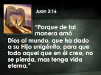 | El joven anunció el versículo principal de su tema, Juan 3:16: “Porque de tal manera amó Dios al mundo, que ha dado a su Hijo unigénito, para que todo aquel que en él cree, no se pierda, mas tenga vida eterna.” Presentó un precioso sermón sobre el amor de Dios. Para sorpresa de la congregación, la segunda semana anunció nuevamente Juan 3:16 y presentó otro sermón inspirador sobre el amor de Dios. Y en las siguientes semanas usó el mismo versículo hasta que hubo presentado toda una serie sobre el amor de Dios. Amigos, este tema es inagotable. ¡Cuán agradecidos debemos estar por el amor inmutable de Dios!
7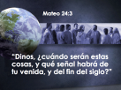 | Los discípulos se acercaron a Jesús y le preguntaron, Mateo 24:3: “Dinos, ¿cuándo serán estas cosas, y qué señal habrá de tu venida, y del fin del siglo?” Les dio una lista de las condiciones políticas, económicas, sociales y religiosas que existirían en el mundo marcando la cercanía de su regreso. Dijo que una de las señales de su pronta venida sería la predicación del evangelio a todas las naciones.
8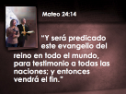 | Leemos en Mateo 24:14: “Y será predicado este evangelio del reino en todo el mundo, para testimonio a todas las naciones; y entonces vendrá el fin.” Los mensajes que escuchan desde este púlpito están siendo proclamados en toda nación, tribu, lengua y pueblo. Estamos cumpliendo una de las señales de los últimos días.
9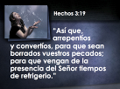 | El evangelio de Cristo convence el corazón de los oyentes. Esto ocurrió en el día de Pentecostés y ocurre hoy. Cuando la gente preguntó: “¿Qué haremos?” Pedro respondió, Hechos 3:19: “Así que, arrepentíos y convertíos, para que sean borrados vuestros pecados; para que vengan de la presencia del Señor tiempos de refrigerio.” Es muy importante que nos arrepintamos y confesemos nuestros pecados para que puedan ser borrados de los grandes libros de registro del cielo.
10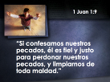 | Jesús prometió que si nos arrepentimos de nuestros pecados, él nos perdonará. Leemos en 1 Juan 1:9: “Si confesamos nuestros pecados, él es fiel y justo para perdonar nuestros pecados, y limpiarnos de toda maldad.” La pregunta más importante debe ser: ¿Me he arrepentido y confesado mis pecados? ¿Están limpios los registros de mi vida en los libros del cielo? Tenemos una opción: o se borrarán nuestros pecados o se borrarán nuestros nombres del libro de la vida.
11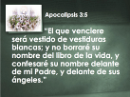 | Leemos en Apocalipsis 3:5: “El que venciere será vestido de vestiduras blancas; y no borraré su nombre del libro de la vida, y confesaré su nombre delante de mi Padre, y delante de sus ángeles.”
12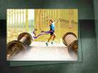 | Jesús nos dice que cada uno puede ser un vencedor y que si ganamos la victoria sobre el pecado en nuestras vidas, nuestros nombres permanecerán en el gran Libro de la Vida del cielo. Cuando nuestros nombres sean llamados ante Dios en el juicio, entonces Jesús podrá dar un paso adelante y defender nuestros casos ante el trono de Su Padre. Yo quiero que Jesús me represente a mí en el día del juicio, ¿no quieres tú lo mismo? El juicio de Dios es algo que todos enfrentaremos. Llegará la hora de la verdad para cada ser humano que haya vivido en esta tierra. Y nuestro destino eterno se determinará por nuestras decisiones.
13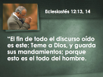 | El sabio Salomón declaró en Eclesiastés 12:13, 14: “El fin de todo el discurso oído es este: Teme a Dios, y guarda sus mandamientos; porque esto es el todo del hombre.
14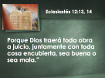 | Porque Dios traerá toda obra a juicio, juntamente con toda cosa encubierta, sea buena o sea mala.” Amigos, es muy importante que obedezcamos los mandamientos de Dios, porque es por Su santa ley que nuestras vidas serán medidas en el gran día del juicio.
15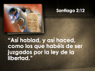 | El Apóstol Santiago también enfatizó este gran hecho cuando dijo, Santiago 2:12: “Así hablad, y así haced, como los que habéis de ser juzgados por la ley de la libertad.” Obviamente se está refiriendo a la ley eterna, los Diez Mandamientos de Dios, porque habla del adulterio y el asesinato.
16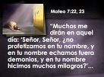 | Es triste, pero muchos cristianos profesos serán rechazados cuando se presenten ante Dios en el día del juicio. Jesús dejó esto claro en Mateo 7:22, 23: “Muchos me dirán en aquel día: ‘Señor, Señor, ¿no profetizamos en tu nombre, y en tu nombre echamos fuera demonios, y en tu nombre hicimos muchos milagros?’
17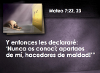 | Y entonces les declararé: ‘Nunca os conocí; apartaos  de mí, hacedores de maldad!’” Según las Escrituras, la iniquidad es pecado, y el pecado es la transgresión de la ley de Dios. (1 Juan 3:4) Muchos de los que han ignorado o repudiado la ley de Dios tendrán que enfrentarla en el juicio.
18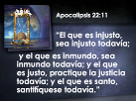 | Según las profecías del Apocalipsis, pronto llegará el día en que la condición espiritual de cada persona que vive en el planeta Tierra quedará fijada para siempre. El decreto resonará como leemos en Apocalipsis 22:11: “El que es injusto, sea injusto todavía; y el que es inmundo, sea inmundo todavía; y el que es justo, practique la justicia todavía; y el que es santo, santifíquese todavía.” En ese momento, la población quedará dividida en dos bandos: los salvos y los perdidos, los santos y los pecadores, porque el gran juicio investigador en el cielo habrá terminado y se determinará quién será salvo y quién estará perdido.
19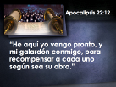 | Nota lo que sucede a continuación. Leamos en Apocalipsis 22:12: “He aquí yo vengo pronto, y mi galardón conmigo, para recompensar a cada uno según sea su obra.” Jesús regresa para entregar su galardón. Siendo que viene a dar la recompensa de vida eterna o destrucción eterna, eso significa que cada caso ya habrá sido decidido. El registro de cada uno habrá sido revisado en el juicio investigativo del cielo antes del regreso de Jesús.
20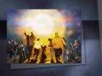 | Jesús dijo que sería como en los días de Noé. ¿Recuerdas cuando Noé y su familia entraron en el arca? La puerta se cerró y los que quedaron fuera se perdieron—eternamente perdidos; mientras que los que entraron se salvaron—eternamente salvos.
21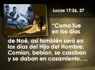 | Jesús dijo en Lucas 17:26, 27: “Como fue en los días de Noé, así también será en los días del Hijo del Hombre. Comían, bebían, se casaban y se daban en casamiento, …
22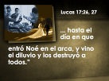 | ... hasta el día en que entró Noé en el arca, y vino el diluvio y los destruyó a todos.” Así como lo fue entonces, será en estos últimos días. Dios cerrará la puerta de la misericordia. La oportunidad de salvación dejará de existir. Cuando salga el edicto: el que es justo, practique la justicia todavía, y el que es impío, siga siendo impío, todos quedarán eternamente congelados en su condición espiritual.
23 | Después de que la marca de la bestia sea puesta en vigor y toda persona capaz tenga la oportunidad de elegir en favor o en contra de Dios, y el caso de cada uno haya sido cuidadosamente revisado en el gran tribunal del cielo; entonces la puerta de gracia se cerrará. Así como la puerta del arca fue cerrada, así la puerta de la misericordia de Dios será cerrada. Entonces las plagas comenzarán a caer. Son terribles castigos infligidos contra los perdidos.
24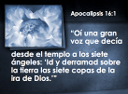 | Volvamos al libro de Apocalipsis para estudiar las siete últimas plagas. Apocalipsis 16:1: “Oí una gran voz que decía desde el templo a los siete ángeles: ‘Id y derramad sobre la tierra las siete copas de la ira de Dios.’”
25 | El capítulo 14 de Apocalipsis nos dice que estas siete últimas plagas se volverán contra los que reciben la marca de la bestia. Por lo tanto, es muy importante que comprendamos el tema de hoy, así como el tema de nuestra próxima presentación, que se titula “El Sello de Dios”. Aquellos que reciban el sello de Dios serán protegidos de estos horribles castigos.
26 | LA PRIMERA PLAGA
27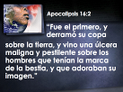 | Leemos en Apocalipsis 16:2: “Fue el primero, y derramó su copa sobre la tierra, y vino una úlcera maligna y pestilente sobre los hombres que tenían la marca de la bestia, y que adoraban su imagen.” Con una simple lectura de esta escritura, queda claro que esta terrible plaga de úlceras caerá sobre aquellos que reciban la marca de la bestia. No sabemos la naturaleza de estas llagas. Pueden ser cancerosas o causadas por radiación nuclear. O puede ser que por medio de alguna intervención Dios haga que esta plaga aparezca sobre los perdidos.
28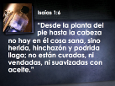 | Las llagas masivas suelen ser muy dolorosas. Por lo general van acompañadas de fiebre y dolor insoportable. La Biblia dice en Isaías 1:6: “Desde la planta del pie hasta la cabeza no hay en él cosa sana, sino herida, hinchazón y podrida llaga; no están curadas, ni vendadas, ni suavizadas con aceite.” No habrá ningún medicamento o alivio para tratar estas terribles llagas.
29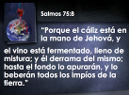 | Por ahora todos los castigos de Dios sobre la tierra se han mezclado con misericordia; pero en ese momento, el castigo no vendrá acompañado con misericordia. Salmo 75:8: “Porque el cáliz está en la mano de Jehová, y el vino está fermentado, lleno de mistura; y él derrama del mismo; hasta el fondo lo apurarán, y lo beberán todos los impíos de la tierra.”
30 | LA SEGUNDA PLAGA
31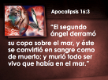 | Leemos en Apocalipsis 16:3: “El segundo ángel derramó su copa sobre el mar, y éste se convirtió en sangre como de muerto; y murió todo ser vivo que había en el mar.”
32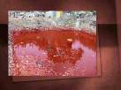 | Aproximadamente dos tercios de la superficie terrestre están cubiertos de agua. Será un tremendo azote cuando todo ser viviente; todos los animales acuáticos de los grandes océanos mueran y floten a la superficie y comiencen a decaer. Piensa en el hedor; piensa en la opresión que tal olor traerá a los que viven en las orillas del mar o en quienes estén navegando los grandes oceanos. Tal vez una guerra nuclear pueda producir esta muerte masiva, cubriendo la tierra con radiación atómica. Dios puede permitir que el hombre traiga su propio castigo.
33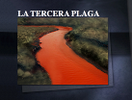 | LA TERCERA PLAGA
34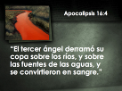 | Continuamos en Apocalipsis 16:4: “El tercer ángel derramó su copa sobre los ríos, y sobre las fuentes de las aguas, y se convirtieron en sangre.”
35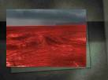 | Cualquier cosa que infeste los grandes océanos, pronto entrará por la boca de los arroyos y ríos que desembocan en los océanos y toda el agua dulce se contaminará. ¿Te imaginas cuán terrible será esto para aquellos que están bajo la plaga de las llagas? Tendrán mucho dolor, arderán en fiebre, no habrá medicina que les de alivio y cuando busquen refrescarse con agua, no habrá nada más que sangre.
36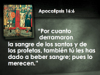 | Dios revela la razón de estas plagas en Apocalipsis 16:6: “Por cuanto derramaron la sangre de los santos y de los profetas, también tú les has dado a beber sangre; pues lo merecen.” Noten cómo el sufrimiento comienza a agravarse—primero las llagas y ahora la falta de agua pura. Nuevamente, debo recalcar la importancia de evitar recibir la marca de la bestia y estas plagas terribles. Y también la importancia de recibir el sello del Dios viviente, y ser protegidos durante este horrible tiempo de angustia. Amigos, debemos venir a cada una de estas presentaciones para comprender todo lo que está en juego y que pronto afectará nuestro destino eterno.
37 | LA CUARTA PLAGA
38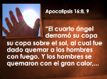 | La cuarta plaga aparece en Apocalipsis 16:8, 9: “El cuarto ángel derramó su copa su copa sobre el sol, al cual fue dado quemar a los hombres con fuego. Y los hombres se quemaron con el gran calor, …
39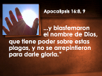 | …y blasfemaron el nombre de Dios, que tiene poder sobre estas plagas, y no se arrepintieron para darle gloria.”
40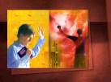 | ¿Por qué no se arrepienten? La respuesta es que no pueden; ¡es demasiado tarde! No hay vuelta atrás. La puerta de la misericordia ha sido cerrada. El día de salvación ya no existe. El edicto ya ha sido ratificado: el que es santo, permanezca santo; el que es impío, siga siendo impío.
41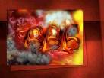 | Piensa en el terrible castigo que caerá sobre los impíos, sobre aquellos que hayan recibido la marca de la bestia. Primero las llagas acompañadas de dolor y fiebre ardiente; luego la falta de agua para beber o para bañar los cuerpos febriles; de repente el sol comenzará a quemar la tierra con un calor tremendo. ¿Cuál será la causa de estas plagas? Una vez más, es posible que la radiación atómica de una guerra nuclear contamine las grandes fuentes de agua, convirtiéndolas en una sustancia sangrienta capaz de matar a todos los organismos que han dependido de ellas. La ionosfera podría ser radicalmente alterada por estas explosiones nucleares. Entonces, no habría nada para filtrar los rayos del sol, que comenzará a arder sobre los habitantes de esta tierra. Los hombres se cocinarán como si estuvieran dentro un horno. Esto intensificará el sufrimiento.
42 | LA QUINTA PLAGA
43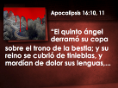 | Apocalipsis 16:10, 11 describe lo siguiente: “El quinto ángel derramó su copa sobre el trono de la bestia; y su reino se cubrió de tinieblas, y mordían de dolor sus lenguas.
44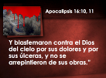 | Y blasfemaron contra el Dios del cielo por sus dolores y por sus úlceras, y no se arrepintieron de sus obras.”
45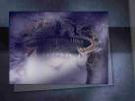 | Nuevamente, ¿por qué no se arrepienten? ¡Porque es demasiado tarde! Están perdidos para siempre. Nota como esta plaga cae directamente sobre la capital del poder de la bestia. Cuando estudiemos sobre la Marca de la Bestia, determinaremos dónde está ubicada su sede y podremos saber claramente dónde caerá esta plaga. Recuerda que la cuarta plaga es un calor intenso. Esta plaga, en cambio, es de oscuridad. La temperatura descenderá repentinamente, a tal punto que aquellos que han estado sufriendo de fiebre debido a sus llagas entrarán en convulsiones. La Biblia dice, “mordían de dolor sus lenguas.”
46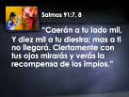 | Muchos se preguntan, ¿dónde estarán los justos durante este período? Queridos amigos, Jesús ha prometido cuidar de los suyos. Estoy agradecido de servir a Aquel que nos ama y que protegerá a aquellos que le sirven fielmente. Los que estén bajo el sello de Dios serán cuidadosamente protegidos durante las siete últimas plagas. Dice Salmo 91:7, 8: “Caerán a tu lado mil, y diez mil a tu diestra; mas a ti no llegará. Ciertamente con tus ojos mirarás y verás la recompensa de los impíos.”
47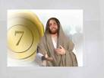 | Amigos, esta es una promesa, y Dios es un Dios que no puede mentir. Si ponemos nuestra confianza en Jesús y le permitimos colocar su sello de aprobación en nuestras vidas, estaremos protegidos.
48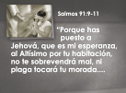 | Dice en Salmos 91:9-11: “Porque has puesto a Jehová, que es mi esperanza, al Altísimo por tu habitación, no te sobrevendrá mal, ni plaga tocará tu morada. …
49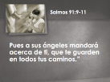 | …Pues a sus ángeles mandará acerca de ti, que te guarden en todos tus caminos.” Así que los ángeles del cielo nos protegerán durante las siete últimas plagas.
50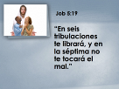 | Job acaró esto en su libro, Job 5:19: “En seis tribulaciones te librará, y en la séptima no te tocará el mal.” Estas son maravillosas promesas. ¿Quieres reclamarlas para tu vida?
51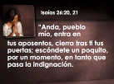 | Nota lo que Dios dice a través de su profeta en Isaías 26:20, 21: “Anda, pueblo mío, entra en tus aposentos, cierra tras ti tus puertas; escóndete un poquito, por un momento, en tanto que pasa la indignación.
52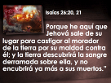 | Porque he aquí que Jehová sale de su lugar para castigar al morador de la tierra por su maldad contra él; y la tierra descubrirá la sangre derramada sobre ella, y no encubrirá ya más a sus muertos.” Esta escritura se aplica particularmente al tiempo cuando Dios se presente para castigar a los impíos en los últimos días, justo antes del regreso de Cristo para dar sus recompensas. El tiempo de angustia referido aquí es el periodo de las siete últimas plagas.
53 | Dios no sólo ha prometido protegernos, también ha prometido que nuestro pan y agua estarán seguros, como ocurrió con Elías durante una sequía severa cuando mucha gente murió a causa del hambre. Dios protegió a Elías en un lugar de aguas cristalinas y donde los pájaros le trajeron alimento para sustentarlo. Así Dios proveerá alimento y agua para aquellos que le sirvan. Sus vidas estarán protegidas por las manos del Todopoderoso.
54 | LA SEXTA PLAGA
55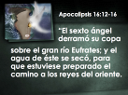 | Ahora veamos algunos versículos interesantes bajo la sexta plaga, que nos hablan acerca de la Batalla de Armagedón, y apartemos unos minutos para permitir que la Biblia explique esto claramente. Hay demasiada confusión sobre este tema del Armagedón, y eso es porque muchos no han estudiado el Antiguo Testamento y no permiten que la Biblia sea su propio intérprete. Leamos atentamente. Apocalipsis 16:12-16: “El sexto ángel derramó su copa sobre el gran río Eufrates; y el agua de éste se secó, para que estuviese preparado el camino a los reyes del oriente.
56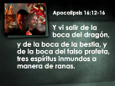 | Y vi salir de la boca del dragón, y de la boca de la bestia, y de la boca del falso profeta, tres espíritus inmundos a manera de ranas.
57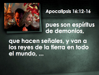 | pues son espíritus de demonios, que hacen señales, y van a los reyes de la tierra en todo el mundo, …
58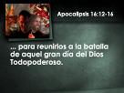 | ... para reunirlos a la batalla de aquel gran día del Dios Todopoderoso.
59  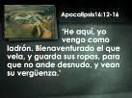 | ‘He aquí, yo vengo como ladrón. Bienaventurado el que vela, y guarda sus ropas, para que no ande desnudo, y vean su vergüenza.’ …
60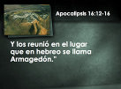 | ... Y los reunió en el lugar que en hebreo se llama Armagedón.” Este pasaje de la Escritura ha sido objeto de mucha especulación. Debido a que la palabra Armagedón deriva de la palabra Meguido, y como este pasaje habla de la batalla del gran día de Dios Todopoderoso, muchos estudiantes de la Biblia han llegado a la conclusión razonable de que Juan está describiendo a una batalla literal, física que se llevará a cabo en el valle de Meguido justo antes del regreso de Cristo.
61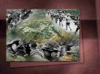 | Algunos escritores cristianos prominentes, por ejemplo, han descrito la posibilidad de que los rusos invadan a Israel en nombre de los estados árabes. O que un ejército masivo, del Este, tal vez China, marche a través del Eufrates para unirse a la batalla en el valle de Meguido. Con las crecientes tensiones en el Medio Oriente podemos ver por qué puede convertirse en una interpretación aceptada. Otros han ofrecido otros posibles escenarios. Lo que la mayoría de ellos tienen en común es que este pasaje en Apocalipsis 16 describe una batalla literal y física en el valle de Meguido.
62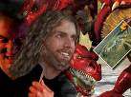 | Pero detengámonos un momento a examinar cuidadosamente el pasaje. Aunque no hay duda de que habla de una batalla en el contexto del gran día de Dios Todopoderoso, Juan se ocupa más en hablar de asuntos espirituales que de asuntos militares. Por ejemplo, habla de espíritus malignos y demonios que hacen milagros. También habla del dragón, que sabemos del capítulo 12 de Apocalipsis es un símbolo del diablo. Menciona un falso profeta, y una bestia que exige adoración, y en el versículo 15 da una advertencia para prepararse para la segunda venida de Cristo. Con toda esta evidencia, te pregunto: ¿Qué mensaje está tratando de presentar Juan? ¿Será que estamos tan fascinados con un trozo de tierra en el Medio Oriente que hemos perdido de vista el enfoque principal?
63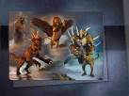 | Algunos estudiantes de Apocalipsis han notado que este no es un libro muy original. Algunos eruditos han estimado que dos tercios del lenguaje de Apocalipsis son prestados, o incluso mencionados en otras partes de la Biblia. Esto es particularmente cierto en el libro de Daniel. Por ejemplo, en el capítulo 13 de Apocalipsis, Juan describe una bestia misteriosa que sale del mar, muy semejante a las cuatro bestias que salen del mar en Daniel capítulo 7. Él utiliza figuras bien conocidas.
64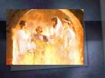 | Otro buen ejemplo es el que describe a personas que se ven obligadas a adorar una imagen en Apocalipsis 13, o enfrentan la muerte. Esto me recuerda la historia de Daniel 3, donde Nabucodonosor trató de obligar a los amigos de Daniel a adorar una imagen de oro o ser arrojados a un horno ardiente.
65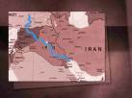 | Y en la historia de Armagedón en el capítulo 16 vemos lo mismo. Juan usa figuras o eventos del Antiguo Testamento para señalar algo importante. En primer lugar, describe al río Eufrates seco y abriendo el camino para los reyes del este. ¿Por qué usa el río Eufrates?
66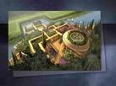 | Bueno, es un río muy conocido porque se lo menciona en el libro de Génesis como uno de los ríos del Jardín del Edén. Pero también es conocido porque fue el río que recorrió la antigua ciudad de Babilonia. El Eufrates era una de las mejores defensas militares de Babilonia, porque nadie tenía que salir fuera de la ciudad para conseguir agua. Si un ejército rodeaba la ciudad, la gente podía sobrevivir dentro de la ciudad por muchos años, y había muy pocas posibilidades de que alguien penetrara en los macizos muros y tomara la ciudad. Gracias al Eufrates, Babilonia fue una fortaleza impenetrable. O al menos así lo pensó. Resulta que el río Eufrates también llegó a ser su punto de vulnerabilidad, porque debilitó sus defensas. Aunque los enemigos no podían atravesar por encima de sus muros, encontraron la manera de entrar por debajo de ellos, y así fue como cayó Babilonia.
67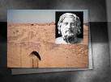 | Cuando Ciro, el general persa descubrió que el Eufrates fluía por debajo de los macizos muros de Babilonia, supo inmediatamente qué hacer. Ordenó a sus hombres que cavaran canales a cada lado del río hasta que el agua bajara lo suficiente como para crear una carretera virtual hacia la ciudad. Literalmente secó el río Eufrates. Y una vez dentro, sólo había un último obstáculo: un par de paredes que corrían a lo largo del río con las puertas cerradas.
68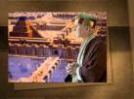 | Daniel capítulo 5 describe lo que sucedió en la ciudad esa noche. Belsasar, nieto de Nabucodonosor, había organizado una fiesta para demostrar que Babilonia jamás caería. Aunque había un ejército enemigo desde el este aparcado a las puertas de la ciudad, Beltesasar pensaba que nada podía pasar. Para demostrarlo, ordenó a sus hombres que trajeran algo del botín más valioso de sus victorias pasadas, incluyendo los vasos del templo en Jerusalén. Dijo: “¿Por qué preocuparse? Tenemos un muro tan ancho alrededor de esta ciudad en el que dos coches pueden ir lado a lado. Y son tan altos, que no existe la posibilidad de que el ejército pueda escalar. Además tenemos mucha comida en la ciudad que nos basta para 20 añosa. Tenemos un suministro ilimitado de agua.” Belsasar pensó que nada podía suceder pero hoy es un símbolo para aquellos que piensan que la autosuficiencia es todo. Es un símbolo de aquellos que dudan de la Palabra de Dios y ponen sus propios logros en lugar de la fe.
69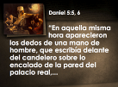 | Personalmente dudo que Belsasar no haya escuchado hablar de la fe de su abuelo, ni del sueño de la estatua que predijo la caída de Babilonia. En algún momento debe haber oído hablar de esto. Pero simplemente optó por ignorarlo. Del mismo modo, mucha gente hoy piensa que sus creencias son más poderosas que la Palabra de Dios. Y mientras todos bebían y se burlaban de las cosas sagradas, Dios envió un claro recordatorio de que Ciro el Persa derribaría la ciudad. Leemos en Daniel 5:5, 6: “En aquella misma hora aparecieron los dedos de una mano de hombre, que escribía delante del candelero sobre lo encalado de la pared del palacio real, …
70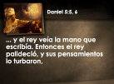 | … y el rey veía la mano que escribía. Entonces el rey palideció, y sus pensamientos lo turbaron,
71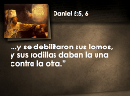 | y se debilitaron sus lomos, y sus rodillas daban la una contra la otra.”
72 | Una mano extraña escribió 4 palabras en la pared: MENE MENE TEKEL UPARSIN. Ninguno de los eruditos del reino podía interpretar su significado, así que fue a buscar a Daniel para hacerlo. “Belsasar”, dijo Daniel, “me temo que no son buenas noticias. Tus días están contados. Tú has sido pesado en balanza y has sido hallado falto. Tu reino será dividido y dado a los medos y a los persas”. Belsasar pensó que la fiesta nunca terminaría. Creía que era indestructible. Pero esa noche Dios le demostró que nada dura para siempre. Llega un momento en el que debemos dar cuentas.
73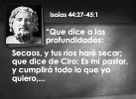 | Si tan sólo hubiera leído el libro de Isaías, Belsasar habría comprendido que Dios predijo la caída de Babilonia en detalle, desde la sequedad del río Éufrates. Dios también mencionó el nombre de la persona que lo derrotaría. Isaías 44:27-45:1: “Que dice a las profundidades: ‘secaos, y tus ríos haré secar; que dice de Ciro: Es mi pastor, y cumplirá todo lo que yo quiero,
74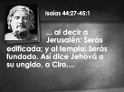 | ... al decir a Jerusalén: Serás edificada; y al templo: Serás fundado. Así dice Jehová a su ungido, a Ciro, …
75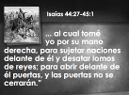 | …al cual tomé yo por su mano derecha, para sujetar naciones delante de él y desatar lomos de reyes; para abrir delante de él puertas, y las puertas no se cerrarán.” Esto fue escrito cien años antes del nacimiento de Ciro, y Dios dio todos los detalles correctamente. Todos en Babilonia estaban embriagados, y los guardias olvidaron las puertas a lo largo del río. Así que Ciro entró en la ciudad con su ejército a través del cauce seco del río. Este fue uno de los momentos más decisivos de la historia militar. La gran ciudad de Babilonia cayó ante el ejército del Este. Se pensaba que la ciudad existiría para siempre. Y esta es la historia que Juan nos recuerda en el capítulo 16 cuando habla de la batalla de Armagedón.
76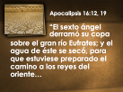 | Observa los elementos de esta historia: El Eufrates se seca. Los ejércitos del Este entran en la ciudad y Babilonia cae. Estos son precisamente los acontecimientos mencionados en la historia de Armagedón. Vamos a verlo de nuevo, prestando mucha atención, Apocalipsis 16:12, 19: “El sexto ángel derramó su copa sobre el gran río Eufrates; y el agua de éste se secó, para que estuviese preparado el camino a los reyes del oriente…
77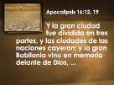 | Y la gran ciudad fue dividida en tres partes, y las ciudades de las naciones cayeron; y la gran Babilonia vino en memoria delante de Dios, …
78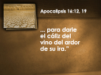 | …para darle el cáliz del vino del ardor de su ira.”
79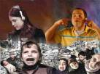 | ¿Sabes? A veces nos enfocamos en los detalles pequeños y perdemos de vista el cuadro completo. Juan no está hablando de una batalla literal y física en el capítulo 16. Es más que eso. Juan está tratando de recordarnos que el tiempo de gracia no es eterno. La antigua Babilonia literal cayó, y la Babilonia espiritual también caerá. Dios no tolerará el dolor, el sufrimiento y la muerte para siempre. Es demasiado. Más bien, quiere que esto llegue a su fin, y porque no quiere que nadie perezca, nos invita hoy a tomar una decisión, antes de que llegue ese momento.
80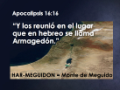 | Y aquí es donde entra en juego el Armagedón. Notarás que en el versículo 16 de este capítulo, Juan elige sus palabras cuidadosamente. Apocalipsis 16:16: “Y los reunió en el lugar que en hebreo se llama Armagedón.” Ahora el libro de Apocalipsis fue escrito en griego, pero aquí Juan se vuelve al hebreo por un momento. Dice que Dios los reúne en un solo lugar llamado Armagedón. ¿Qué significa eso? ¿Significa eso que Dios se encontrará literalmente con todos en un valle de 32 kilómetros cuadrados? Por supuesto no. El lenguaje es simbólico, y la palabra Armagedón en hebreo Har-Meguidon, literalmente significa “la colina de Meguido.”
81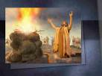 | Y la montaña que domina el Monte Carmelo Meguido es donde el profeta Elías llevó a todos a tomar una decisión espiritual importante. Una decisión de vida o muerte. Cada uno tenía que elegir. Toda la nación de Israel estaba reunida en el monte Meguido, Armagedón, y era hora de tomar la decisión final si querían servir a Dios o rechazarlo. La batalla de Armagedón es la repetición de este momento. En el libro de Apocalipsis, Juan nos dice que cada uno de nosotros se verá confrontado con una decisión. El tema no es militar sino espiritual (ver los elementos en el texto). Jesús viene y nos reune a todos en Armagedón, el monte de Meguido, para que tomemos una decisión.
82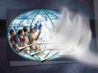 | Además, a través de los mensajes de los tres ángeles (Apocalipsis 14), Dios está llamando a su pueblo a reunirse en el Monte Sión, que es su iglesia.
83 | Armagedón no es una guerra con tanques, cañones y aviones de combate, es una guerra por tu lealtad. No sucede en el Medio Oriente, sino en tu corazón. Y debido a que Dios pagó un alto precio por tu salvación y te ama, te invita a tomar una decisión: “¿Me seguirás?” Y cuando te postras ante la cruz y ves el cuerpo desgarrado y sangrante de Cristo, y te das cuenta de que él cuelga allí por ti, y cuando finalmente te das cuenta de que Dios amó tanto al mundo que dio a su Hijo unigénito, ¿cómo puedes decidir tomar otra ruta? ¿Cómo puede alguien decirle que no a Jesús? ¿Cómo puede alguien aplazar su decisión?
84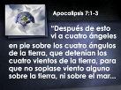 | Es sólo el poder del cielo que está frenando los vientos de guerra para tener una paz relativa mientras nos enfrentamos con una decisión eterna. Vemos esto en Apocalipsis 7:1-3: “Después de esto vi a cuatro ángeles en pie sobre los cuatro ángulos de la tierra, que detenían los cuatro vientos de la tierra, para que no soplase viento alguno sobre la tierra, ni sobre el mar, …
85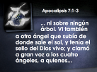 | …ni sobre ningún árbol. Vi también a otro ángel que subía de donde sale el sol, y tenía el sello del Dios vivo; y clamó a gran voz a los cuatro ángeles, a quienes…
86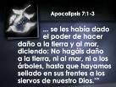 | se les había dado el poder de hacer daño a la tierra y al mar, diciendo: No hagáis daño a la tierra, ni al mar, ni a los árboles, hasta que hayamos sellado en sus frentes a los siervos de nuestro Dios.’”
87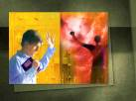 | La obra de Dios sobre esta tierra aun no ha terminado. Sin embargo, pronto terminará y una vez que se complete, las siete últimas plagas irrumpirán en el mundo sorpresivamente. Recuerden, queridos amigos, que cuando las plagas comiencen a caer, su oportunidad de salvación ya se habrá terminado. Se habrá cerrado el tiempo de gracia. La puerta de la misericordia ya no estará abierta. Cuando Jesús proclame el decreto irrevocable, “Hecho está”, él detendrá su obra como nuestro Sumo Sacerdote, como nuestro defensor ante el trono de Dios (véase Daniel 12:1). Entonces cada caso en la historia de la humanidad se habrá decidido eternamente. El destino de cada persona se habrá sellado.
88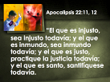 | Apocalipsis 22:11, 12: “El que es injusto, sea injusto todavía; y el que es inmundo, sea inmundo todavía; y el que es justo, practique la justicia todavía; y el que es santo, santifíquese todavía.
89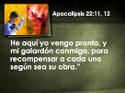 | He aquí yo vengo pronto, y mi galardón conmigo, para recompensar a cada uno según sea su obra.”
90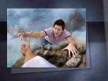 | Se mencionan las mismas palabras al final del Armagedón. La cuestión se plantea de nuevo. Si podemos ver que se está preparando el escenario para la sexta de las siete últimas plagas, ¿qué tan cerca estaremos de la primera? Cuán importante es que oremos y vivamos cuidadosamente cerca del Señor cada día. ¿Por qué? Porque cuando se cierre el tiempo de gracia y las plagas comiencen a caer, no habrá vuelta atrás entonces. Si te pierdes, permanecerás perdido. Si te salvas, estarás a salvo.
91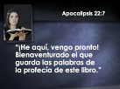 | Una vez más, Jesús nos recuerda cuál es su deseo, Apocalipsis 22:7: “¡He aquí, vengo pronto! Bienaventurado el que guarda las palabras de la profecía de este libro.”
92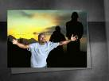 | El tema básico en la Batalla de Armagedón es la soberanía del Dios Todopoderoso. La Batalla de Armagedón surge del mayor intento del diablo de gobernar este mundo para convertirlo en su reino y la intervención de Dios para prevenirlo. Armagedón será el tiempo cuando Dios confrontará a las naciones por su rebelión contra su voluntad. Lo encontramos en Jeremías 25:30-33. En esta escritura se refiere al Armagedón como el juicio de Dios contra las naciones. Es el tiempo cuando Dios destruirá a todos los que se niegan a guardar sus mandamientos. Armagedón es la lucha final en el conflicto de los siglos entre Cristo y Satanás, entre la verdad y el engaño. Mirándolo desde este ángulo, significa que ni tú ni yo podemos evitar estar de un lado o del otro en la batalla del Armagedón. ¿Qué dice Jesús? “El que no es conmigo, contra mí es.”
93 | Oh, cómo necesitamos que la Biblia nos diga cómo colocarnos del lado de Cristo, cómo salir vencedores juntamente con Cristo en este gran conflicto, cómo recibir un hogar en el cielo. ¿Sabes lo que realmente sucederá en ese momento? ¿Sabes lo que Dios hará? Al igual que en el Monte Carmelo, Jesús intervendrá en favor de su pueblo, y pondrá las cosas en orden. Y esto nos lleva a la última plaga.
94 | LA SÉPTIMA PLAGA
95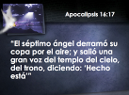 | Leamos en Apocalipsis 16:17: “El séptimo ángel derramó su copa por el aire; y salió una gran voz del templo del cielo, del trono, diciendo: ‘Hecho está’”. Dios proclamará el fin de los tiempos. Con una voz más alta que diez mil truenos, Dios dirá: “Hecho está. Ha llegado el fin. El día del hombre ha terminado.” Entonces tomará las riendas en sus manos para gobernar directamente.
96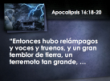 | Apocalipsis 16, muestra que cuando Dios diga esas dos palabras, “hecho está”, el mundo se pondrá de cabeza. Esas dos palabras producirán el terremoto más grande que jamás se haya sentido en la historia de nuestro mundo. Todas las ciudades serán niveladas. Apocalipsis 16:18-20: Entonces hubo relámpagos y voces y truenos, y un gran temblor de tierra, un terremoto tan grande…
97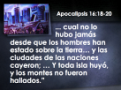 | …cual no lo hubo jamás desde que los hombres han estado sobre la tierra… y las ciudades de las naciones cayeron; … Y toda isla huyó, y los montes no fueron hallados.” Aquí hay algo muy llamativo y está en tu Biblia. Ese último y poderoso terremoto producido por Dios proclamando el fin de los tiempos, será tan grande que hará que este mundo se tambalée de lado a lado como un hombre ebrio. La Biblia lo describe usando ese mismo lenguaje. (Lee Isaías 24:20) Este terremoto es una de las armas de Dios.
98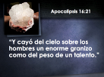 | Dios tiene otra arma. De hecho, él tiene dos armas más que utilizará y son tremendas. La otra arma que utilizará está en Apocalipsis 16:21. Nunca ha habido algo parecido, ni se repetirá. “Y cayó del cielo sobre los hombres un enorme granizo como del peso de un talento.” Un talento es un estándar judío de peso equivalente a 59 libras (25 kilos) en nuestro sistema de medidas. Eso significa que el granizo que Dios utilizará será aproximadamente del tamaño de un canasto.
99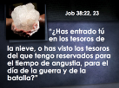 | Dios habló con Job acerca de este granizo hace miles de años. Este libro es asombroso cuando lo estudias. Job 38:22, 23: “¿Has entrado tú en los tesoros de la nieve, o has visto los tesoros del que tengo reservados para el tiempo de angustia, para el día de la guerra y de la batalla?”
100 | Recuerda, la manera de obtener la verdad de la Biblia es vinculando los textos correctamente. Cuando relacionamos Apocalipsis 16:14-17 con Apocalipsis 19:11-21, encontramos que la Batalla de Armagedón será interrumpida por la aparición repentina de Jesucristo desde el cielo en su segunda venida. Dios le reveló al apóstol Juan cómo terminaría el mundo. Le mostró cómo sería la segunda venida de Cristo y cómo se detendrá la Batalla de Armagedón, interrumpida por la aparición de Jesucristo desde el cielo.
101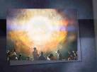 | Lee Apocalipsis 19:11-21 cuidadosamente. Esto es lo que encontrarás. “Entonces vi el cielo abierto.” Sí, el Cielo será dividido por el poder atómico de Dios, y a través de esa apertura será visto Jesucristo, el Hijo del Hombre, el Hijo de Dios, rodeado por un ejército de ángeles acercándose a la tierra.
102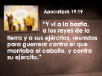 | Mira lo que sucede mientras se aproxima ¿Qué pasa? Apocalipsis 19:19: “Y vi a la bestia, a los reyes de la tierra y a sus ejércitos, reunidos para guerrear contra el que montaba el caballo, y contra su ejército.” Esta batalla se detendrá inmediatamente con la aparición de Cristo. Tal vez te preguntes: “Bueno, ¿qué aspecto de la segunda venida de Cristo podría detener la batalla tan de repente?” La Biblia muestra que en la segunda venida de Cristo, toda persona que no esté de parte de Cristo morirá por la presencia de Cristo, como si un poderoso rayo le hubiera golpeado o como si un cable de 100.000 voltios le hubiera caído.
103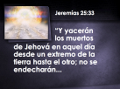 | Tal vez digas, “¿dónde encuentro eso?” Está en Jeremías 25:33. Sabes, es impresionante lo que podemos descubrir cuando alineamos las escrituras. Yo digo que es realmente emocionante. La Biblia llega a convertirse en el Libro más fascinante del mundo cuando sabes cómo estudiarla. Jeremías 25:33: “Y yacerán los muertos de Jehová en aquel día desde un extremo de la tierra hasta el otro; no se endecharán …
104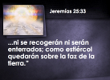 | ni se recogerán ni serán enterrados; como estiércol quedarán sobre la faz de la tierra.” Cuando Jesús aparezca en fuego ardiente en su segunda venida, los desobedientes, los que se negaron a obedecer a Cristo, caerán muertos por su presencia. Yaserán de un extremo de la tierra hasta el otro. Aquí está la descripción bíblica de ese gran evento.
105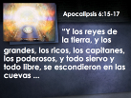 | Apocalipsis 6:15-17, “Y los reyes de la tierra, y los grandes, los ricos, los capitanes, los poderosos, y todo siervo y todo libre, se escondieron en las cuevas …
106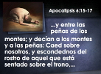 | …y entre las peñas de los montes; y decían a los montes y a las peñas: Caed sobre nosotros, y escondednos del rostro de aquel que está sentado sobre el trono…
107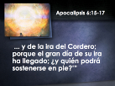 | …y de la ira del Cordero; porque el gran día de su ira ha llegado; ¿y quién podrá sostenerse en pie?’” Estamos viviendo en las escenas finales de la historia de la tierra. Hoy podemos ver que el escenario ya está casi listo para la Batalla de Armagedón. Si estamos tan cerca de la sexta plaga, ¿cuánto más cerca estamos de la primera? Recuerda, cuando las plagas comiencen a caer, la puerta de la salvación ya se habrá cerrado. Mi pregunta es, ¿ya estás listo para el tiempo de angustia? ¿Estás protegido bajo el sello de Dios?
108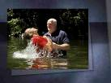 | Amigos, este es el momento de prepararse para la venida de Jesús. Este es el momento de entregarnos plena y completamente a él. Permite que la gracia de Jesús controle desde hoy tu vida para que seas contado entre aquellos que lo aman y guardan sus mandamientos. ¿Estás dispuesto a entregarle tu vida a Jesús? ¿Cuántos se unirán al ponerse de pie para tomar esta decisión importante? Dios los bendiga amigos.
109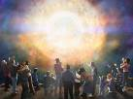 | Llamado y oración.

